CONSILIUL JUDETEAN BRAILA
AGENDA VICEPRESEDINTE, DOBRE IONUT CIPRIAN
2023
APRILIE 2023:
- Participarea la deschiderea oficiala a Olimpiadei Naționale de Arta Actorului – 3 aprilie;
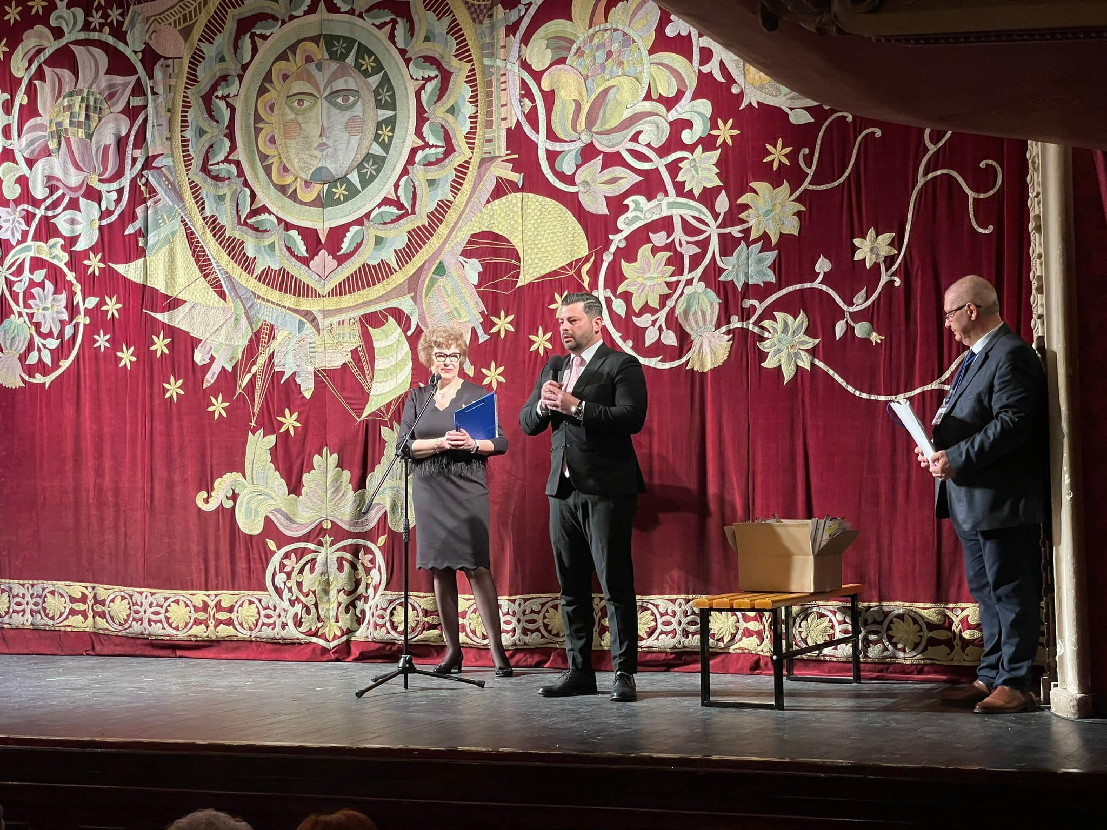

- sedința de analiză privind asigurarea protecției unitaților de invățământ, la nivelul Județului Brăila în perioada ianuarie - martie 2023 – 6 aprilie;
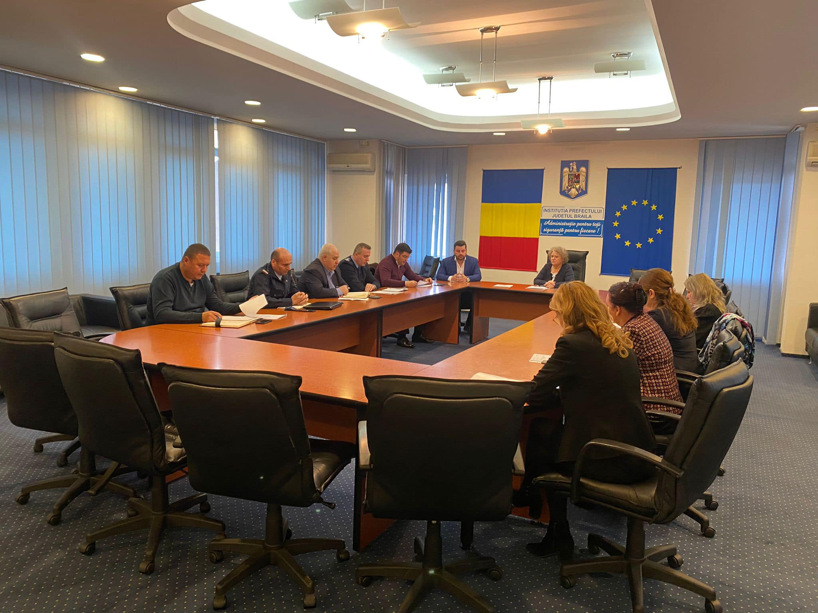

- Participare la vernisajul expoziției de pictură și ceramică „FLOWER POWER”, la Muzeul Brăilei „Carol I”: - Galeria Centrului Cultural Nicăpetre, expoziție ajunsă la cea de-a doua ediție a Proiectului educațional „Student pentru o zi, viziune pentru viitor” organizat de Liceul de Arte „Hariclea Darclee", Braila în parteneriat cu Universitatea Națională de Arte „George Enescu" Iasi și Muzeul Brăilei „Carol I" – 7 aprilie;
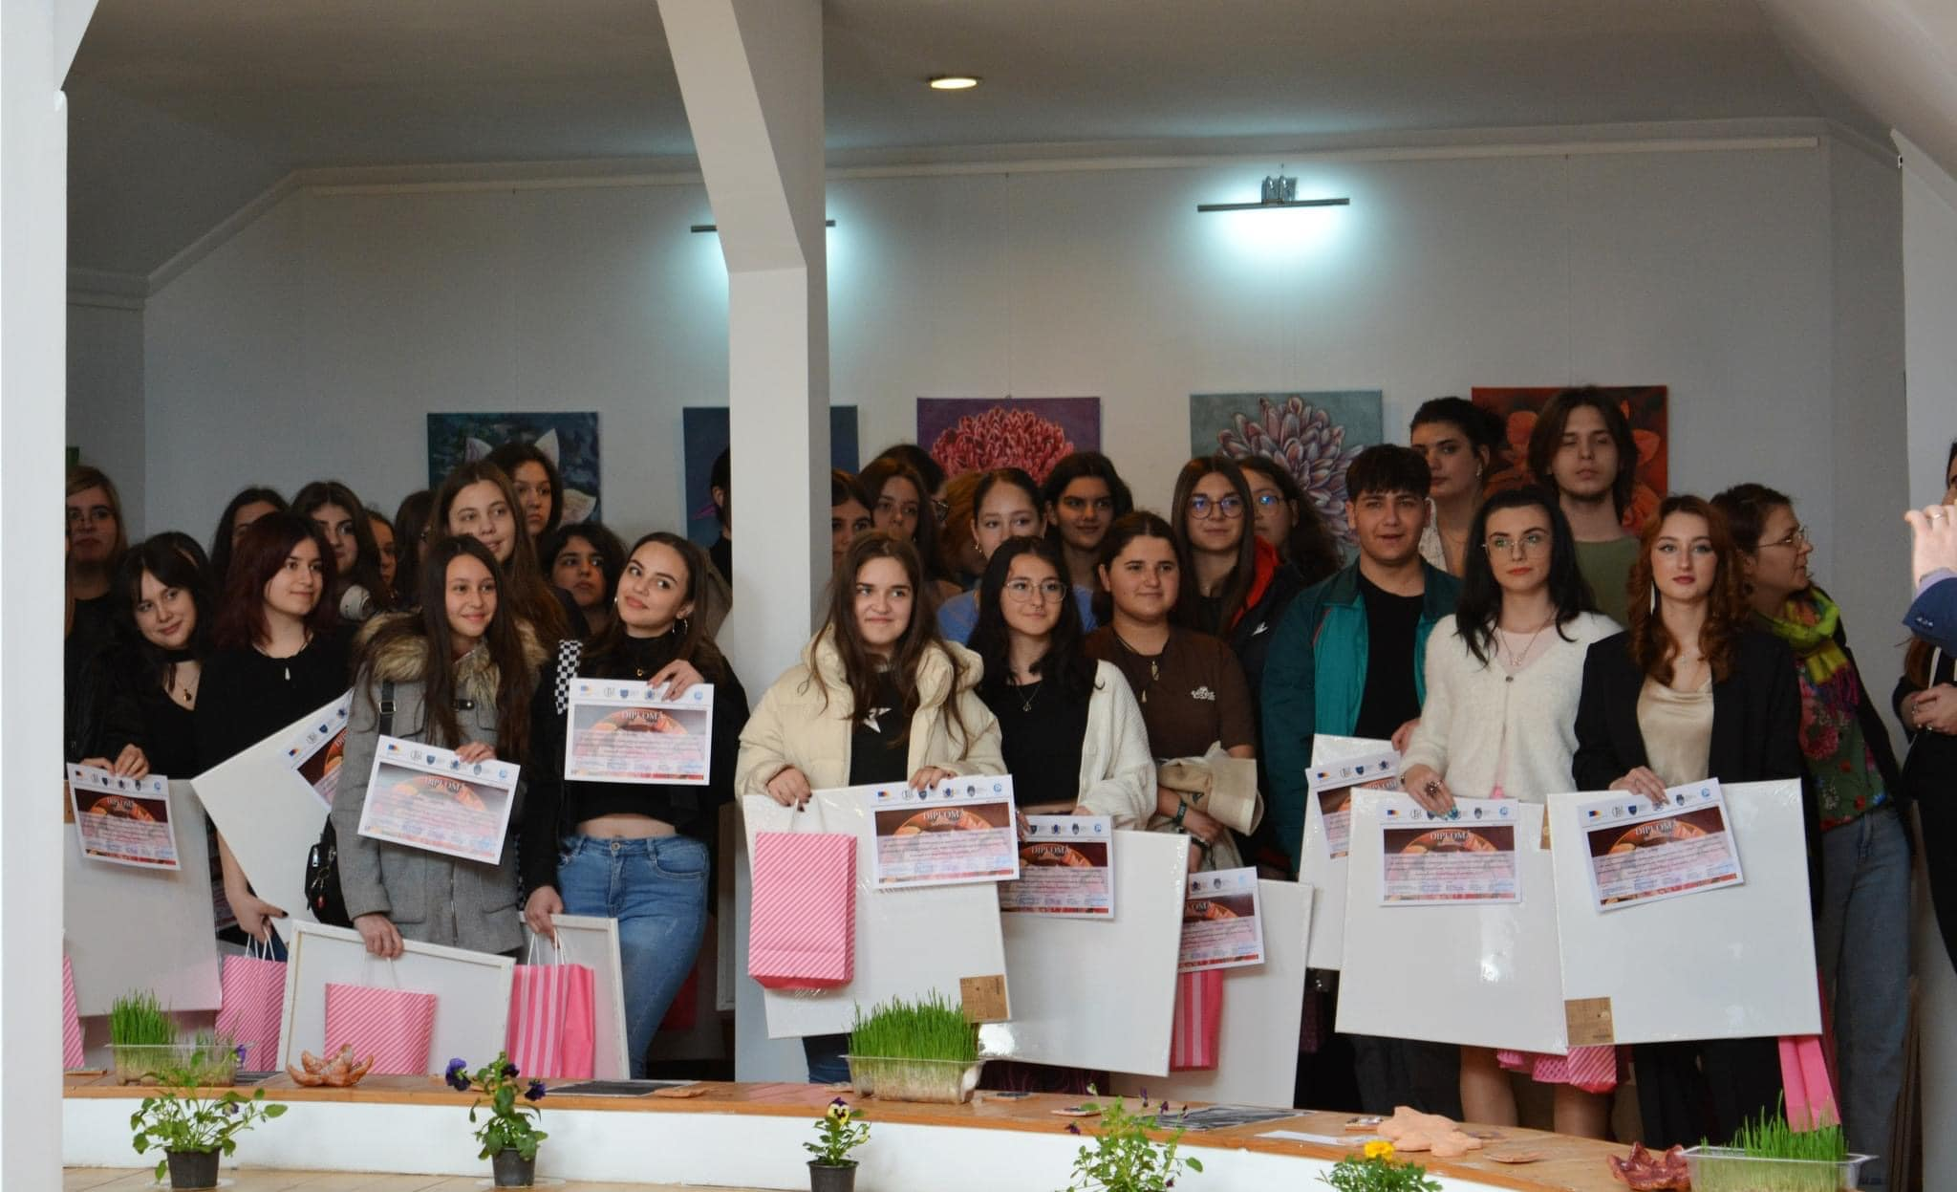

- Hackathonul Braila Tech Sprint 2023- 9 aprilie;

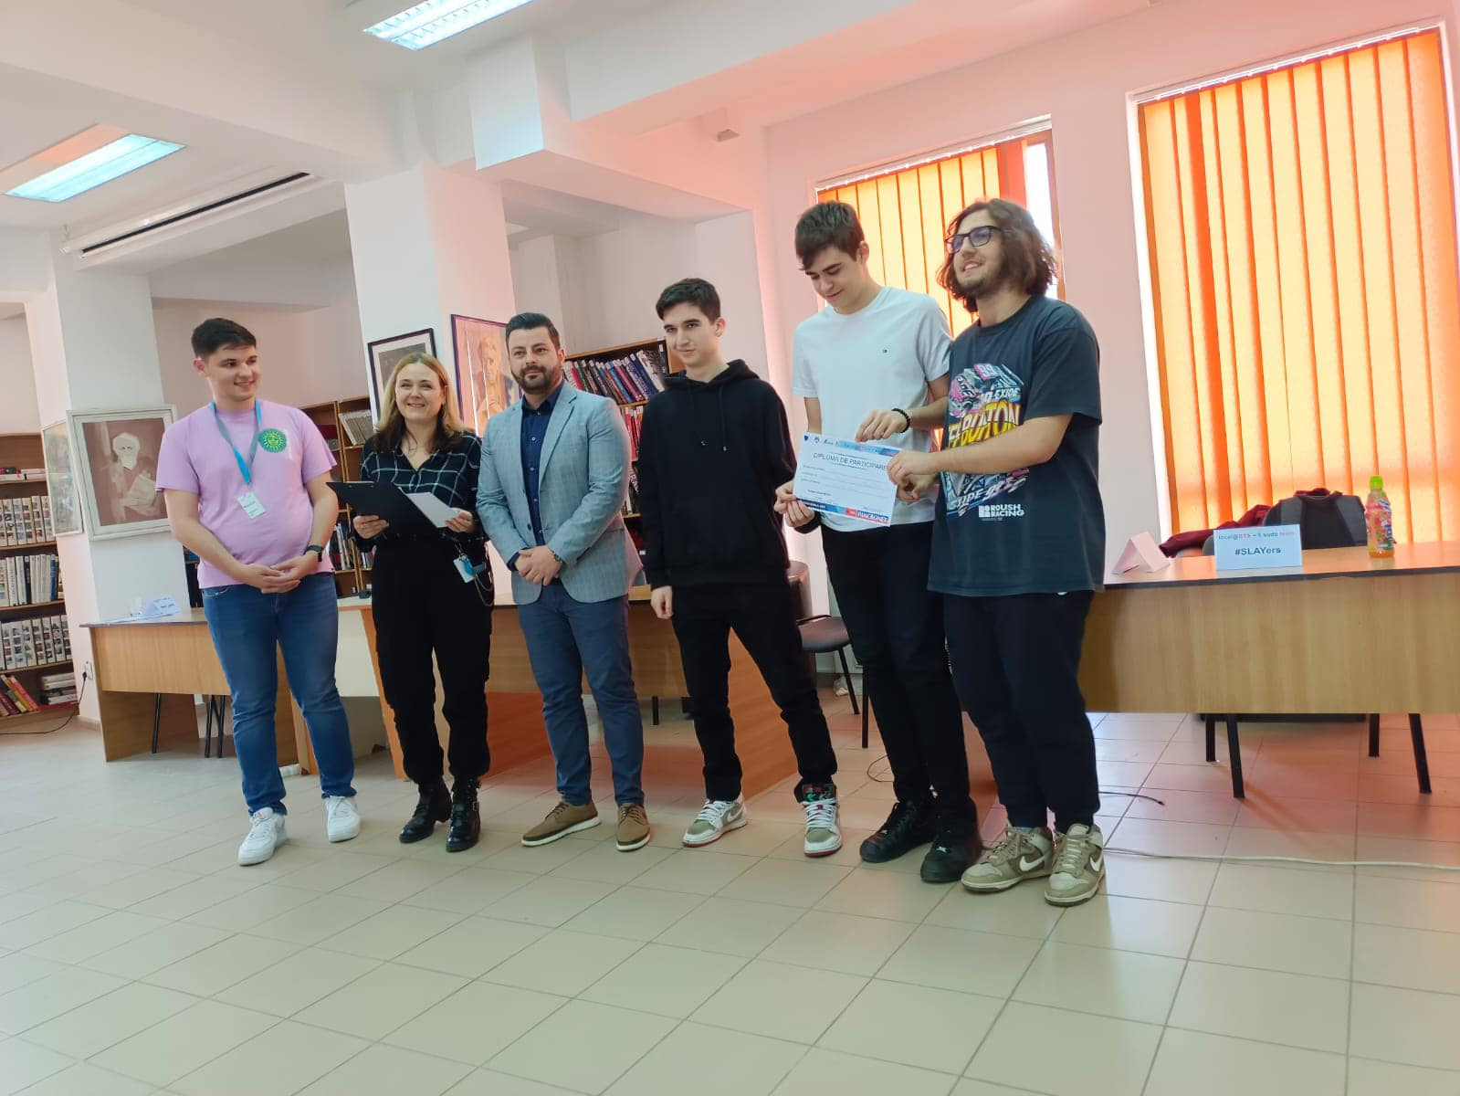

- Participare la festivitatea de deschidere a Olimpiadei Naționale la disciplinele din aria curriculară TEHNOLOGII, domeniile: Economic, Administrativ, Comerț, Turism și Alimentație ce s-a desfășurat în perioada 10 – 14 aprilie 2023 la Colegiul Economic „Ion Ghica” Brăila;

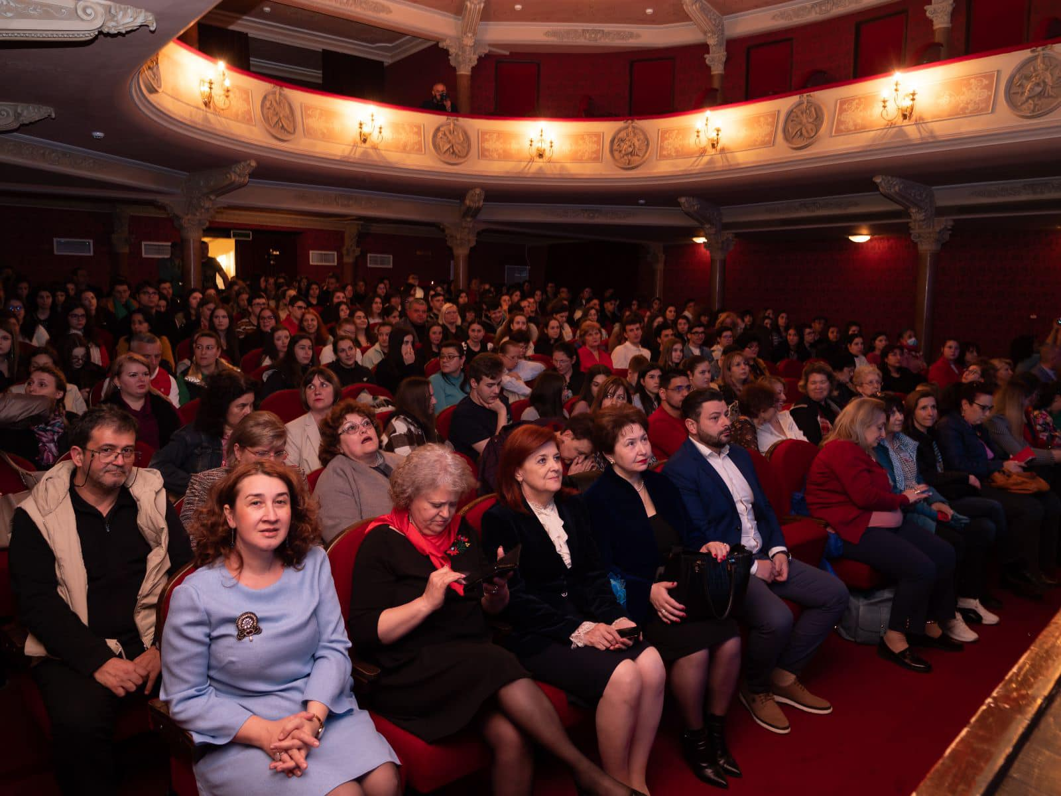

- Ziua internaţională a romilor – 12 aprilie;
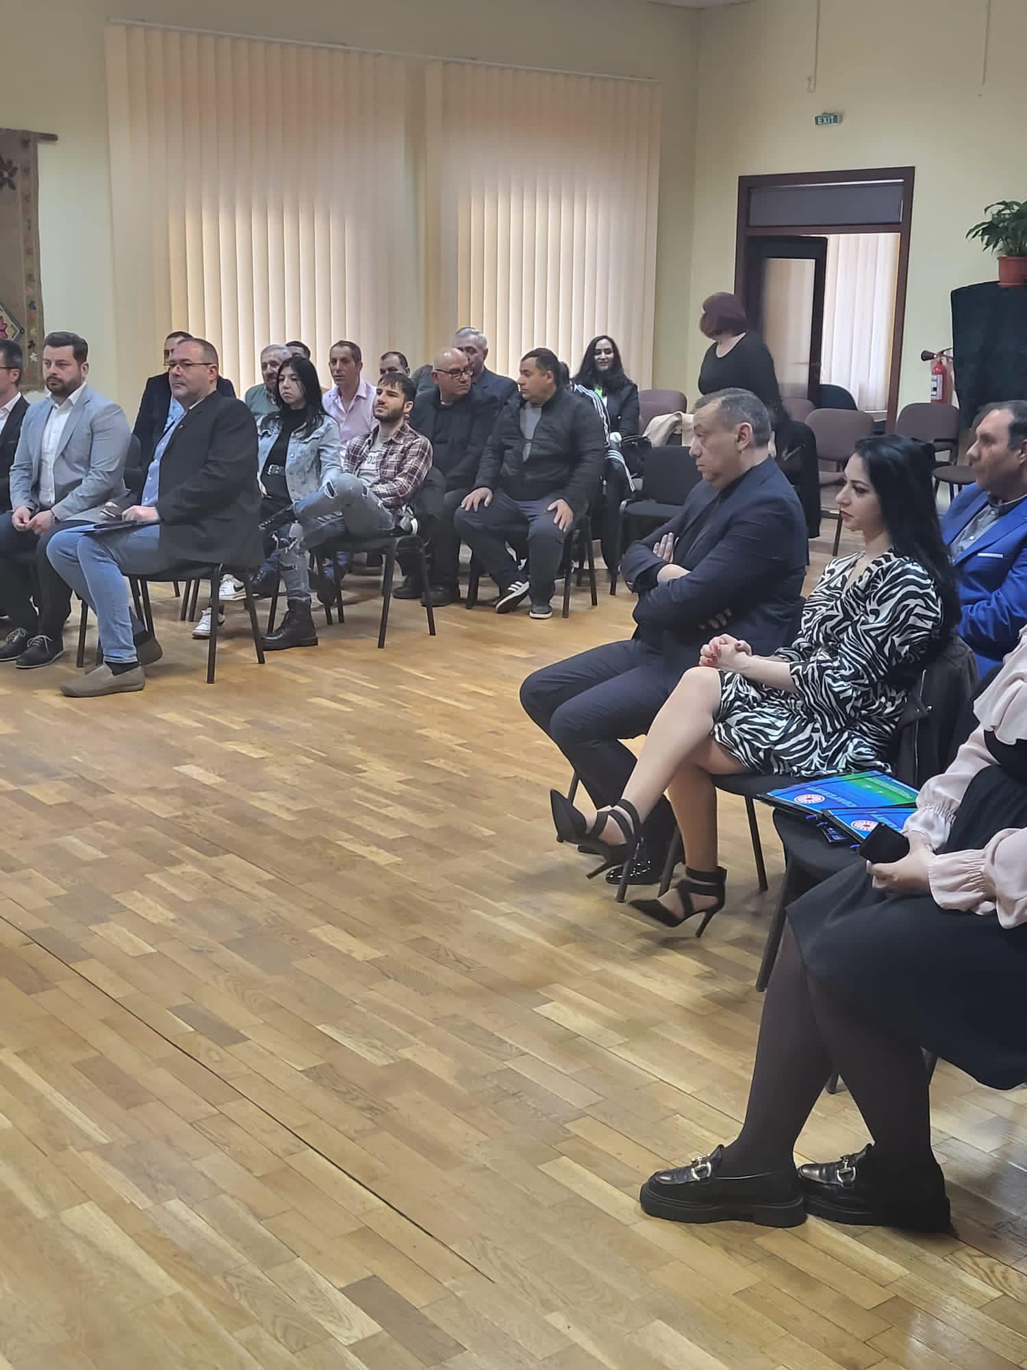

- Ziua Forţelor Terestre – 23 aprilie;
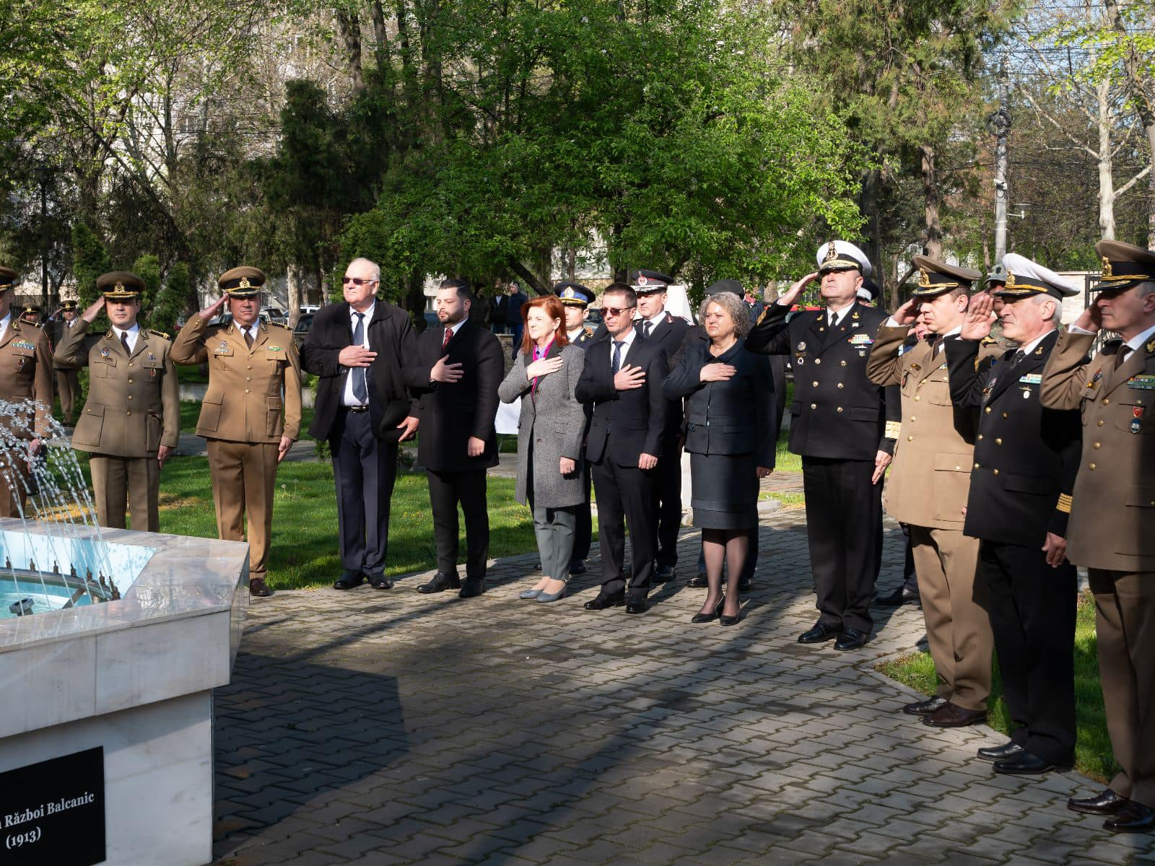

- Participare sedinta ordinara a Consiliului Judetean Braila desfasurata in data de 27.04.2023;

